réaliser un site web en php avec le design patTern MVC

|  |  |
| --- | --- |
| **Propriétés** | **Description** |
| **Intitulé long** | Mission 1 - Réalisation d'un site Web en PHP |
| **Formation(s) concernée(s)** | BTS Services Informatiques aux Organisations |
| **Matière(s)** | Bloc 1 – Support et mise à disposition de services informatiques   Bloc 2 SLAM – Conception et développement d’applications   Bloc 3 SLAM – Cybersécurité des services informatiques |
| **Présentation** | Ce document décrit pas-à-pas, les différentes étapes pour la réalisation d'une application sur le modèle du MVC. |
| **Savoirs** | Développer la présence en ligne de l’organisation |
| **Compétences** | Pour certains types de ressources |
| **Transversalité** | SLAM/SISR |
| **Prérequis** | Base en programmation procédurale, cours modèle MVC |
| **Outils** | EasyPhp, visual studio code, git |
| **Mots-clés** | MVC, tutoriel, développement, configuration, commandes |
| **Durée** | 5 Séances |

Sommaire

mission 2 – rEALISATION D’un site web en php 4

1 Page d’accueil 4

2 Menu Tournoi 5

3 Menu Joueur 7

4 Menu Equipe 10

5 Menu Licence 12

6 Menu Matchs 14

7 Menu Classement 16

B OBJECTIF 16

1 Installer un environnement de travail. 16

2 Mission 16

3 Cahier des charges 16

4 Attendus 17

C DUPLICATION DE LA MACHINE 17

1 Duplication de la machine windows <client-modele> 17

**Contexte professionnel** :

Vous travaillez pour une association au sein du service des sports. Une application d’aide aux résultats sportifs est en cours de réalisation et vous devez participer à la création de la base de données à l’aide de requêtes SQL et écrire le code l’application en PHP.

L’application en question devra permettre en quelques clics de générer le classement final d’un tournoi de football de 5 clubs.

**Forme de l'objet :**

L'application Web destinée aux personnels de l’association, accessible depuis un ordinateur.

**Accessibilité/Sécurité :**

L'environnement doit être accessible aux seuls acteurs de l’association.

Une authentification sera à réaliser dans un second temps pour l'accès au contenu.

**Objectif :**

Montrez votre maitrise des langages HTML, PHP et SQL.

#### mission 2 – rEALISATION D’un site web en php

Une base existe et a été mise en place à partir du modèle relationnel suivant :

##### Page d’accueil

**Cahier des charges**

**Analyse du fichier index.php**

Le fichier index.php permet d’accéder au différent menu site comme sur la maquette suivante :



**Création de la vue accueil index.php**

Fiches descriptives du cas d'utilisation à réaliser

|  |  |
| --- | --- |
| **PROJET :** Application web de tournoi de football | **Description cas d’utilisation** |
|  | |
| **Nom cas d’utilisation :** Afficher le menu principale | |
| **Acteur déclencheur :** tous | |
| **Scénario nominal :**   * 1- Le système affiche l’écran d’accueil * 2- L'utilisateur clique sur un menu et accede au menu sélectionner | |
| **Exceptions :** | |

# Le contrôle de la vue ACCUEIL : Tests fonctionnels

|  |  |  |  |
| --- | --- | --- | --- |
| Fonctionnalité | Résultat attendu | Résultat observé | Validation |
| Clique sur le menu Tournoi | Affichage de la vue tournoi |  |  |
| Clique sur le menu Joueur | Affichage de la vue joueur |  |  |
| Clique sur le menu Equipe | Affichage de la vue equipe |  |  |
| Clique sur le menu Licence | Affichage de la vue licence |  |  |
| Clique sur le menu Matchs | Affichage de la vue matchs |  |  |
| Clique sur le menu Classement | Affichage de la vue classement |  |  |

##### Menu Tournoi

**Cahier des charges**

**Analyse du menu tournoi**

Le menu tournoi permet d’accéder au différent menu site comme sur la maquette suivante :

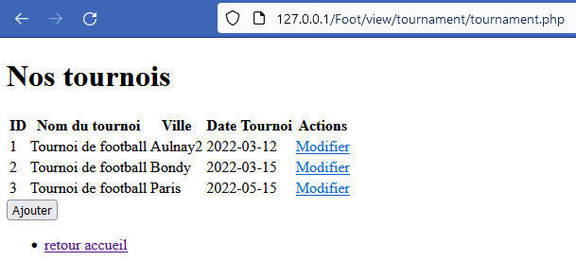

Remarque : le script de la base de données en présent au niveau du fichier *script_base_tournoi_foot.sql*.

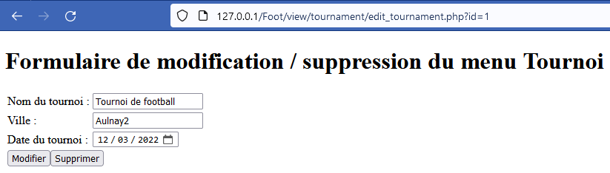

Remarque : le script de la base de données en présent au niveau du fichier *script_base_tournoi_foot.sql*.

**Création du menu tournoi**

Fiches descriptives du cas d'utilisation à réaliser

|  |  |
| --- | --- |
| **PROJET :** Application web de tournoi de football | **Description cas d’utilisation** |
|  | |
| **Nom cas d’utilisation :** Afficher le menu tournoi | |
| **Acteur déclencheur :** tous | |
| **Scénario nominal :**   * 1- Le système affiche l’écran d’accueil * 2- L'utilisateur clique sur un menu et accede au menu sélectionner | |
| **Exceptions :** | |

# Le contrôle du menu tournoi : Tests fonctionnels

|  |  |  |  |
| --- | --- | --- | --- |
| Fonctionnalité | Résultat attendu | Résultat observé | Validation |
| Clique sur le menu Tournoi | Affichage de la vue tournoi |  |  |
| Clique sur le menu Joueur | Affichage de la vue joueur |  |  |
| Clique sur le menu Licence | Affichage de la vue licence |  |  |
| Clique sur le menu Classement | Affichage de la vue classement |  |  |

##### Menu Joueur

**Cahier des charges**

**Analyse du menu joueur**

Le menu joueur permet d’accéder aux différentes fonctionnalités suivantes :

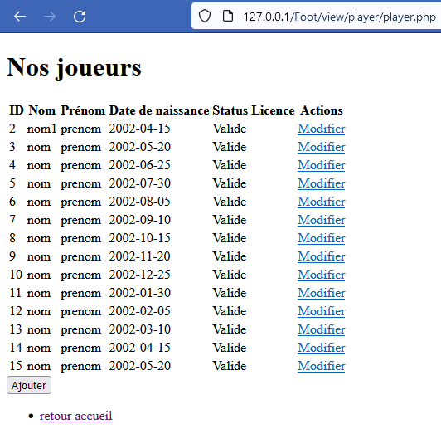

Remarque : le script de la base de données en présent au niveau du fichier *script_base_tournoi_foot.sql*.

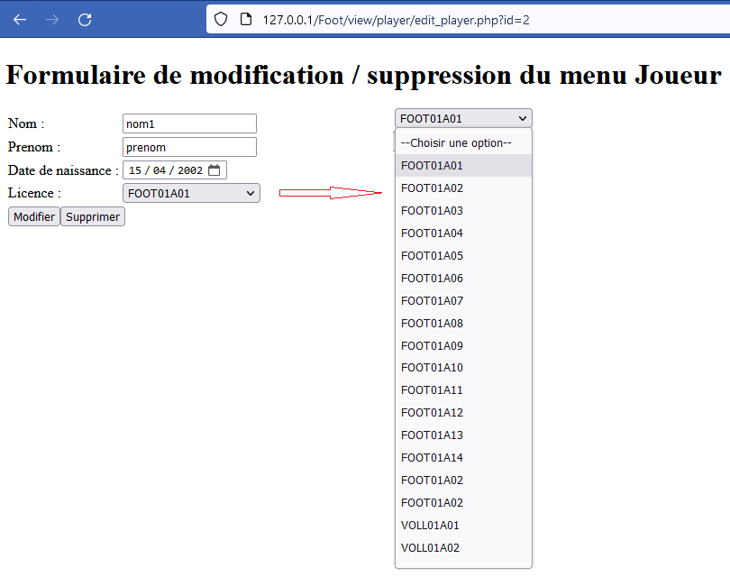

Remarque : le script de la base de données en présent au niveau du fichier *script_base_tournoi_foot.sql*.

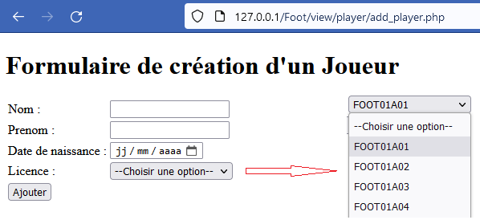

Remarque : le script de la base de données en présent au niveau du fichier *script_base_tournoi_foot.sql*.

**Création du menu Joueur**

Fiches descriptives du cas d'utilisation à réaliser

|  |  |
| --- | --- |
| **PROJET :** Application web de tournoi de football | **Description cas d’utilisation** |
|  | |
| **Nom cas d’utilisation :** Afficher le menu JOUEUR | |
| **Acteur déclencheur :** tous | |
| **Scénario nominal :**   * 1- Le système affiche l’écran d’accueil * 2- L'utilisateur clique sur un menu et accede au menu sélectionner | |
| **Exceptions :** | |

# Le contrôle du menu JOUEUR : Tests fonctionnels

|  |  |  |  |
| --- | --- | --- | --- |
| Fonctionnalité | Résultat attendu | Résultat observé | Validation |
| Clique sur le menu Tournoi | Affichage de la vue tournoi |  |  |
| Clique sur le menu Joueur | Affichage de la vue joueur |  |  |
| Clique sur le menu Licence | Affichage de la vue licence |  |  |
| Clique sur le menu Classement | Affichage de la vue classement |  |  |

##### Menu Equipe

**Cahier des charges**

**Analyse du menu équipe**

Le menu équipe permet d’accéder aux différentes fonctionnalités suivantes :

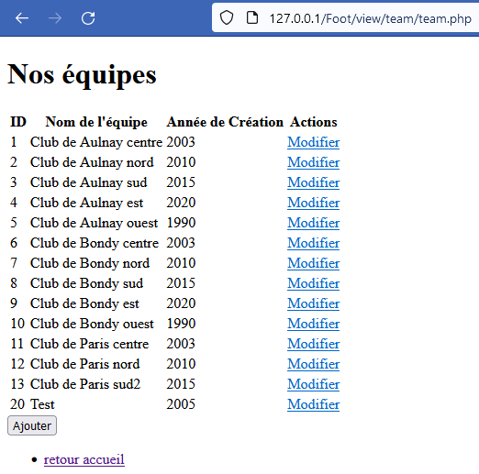

Remarque : le script de la base de données en présent au niveau du fichier *script_base_tournoi_foot.sql*.

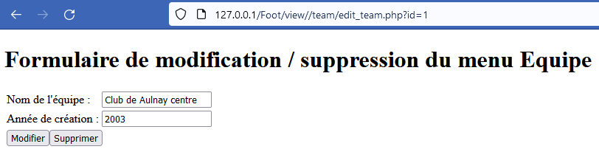

Remarque : le script de la base de données en présent au niveau du fichier *script_base_tournoi_foot.sql*.

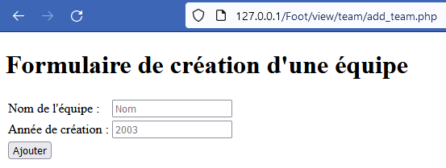

**Création du menu Equipe**

Fiches descriptives du cas d'utilisation à réaliser

|  |  |
| --- | --- |
| **PROJET :** Application web de tournoi de football | **Description cas d’utilisation** |
|  | |
| **Nom cas d’utilisation :** Afficher le menu Equipe | |
| **Acteur déclencheur :** tous | |
| **Scénario nominal :**   * 1- Le système affiche l’écran d’accueil * 2- L'utilisateur clique sur un menu et accede au menu sélectionner | |
| **Exceptions :** | |

# Le contrôle du menu equipe : Tests fonctionnels

|  |  |  |  |
| --- | --- | --- | --- |
| Fonctionnalité | Résultat attendu | Résultat observé | Validation |
| Clique sur le menu Tournoi | Affichage de la vue tournoi |  |  |
| Clique sur le menu Joueur | Affichage de la vue joueur |  |  |
| Clique sur le menu Licence | Affichage de la vue licence |  |  |
| Clique sur le menu Classement | Affichage de la vue classement |  |  |

##### Menu Licence

**Cahier des charges**

**Analyse du menu licence**

Le menu licence permet d’accéder aux différentes fonctionnalités suivantes :

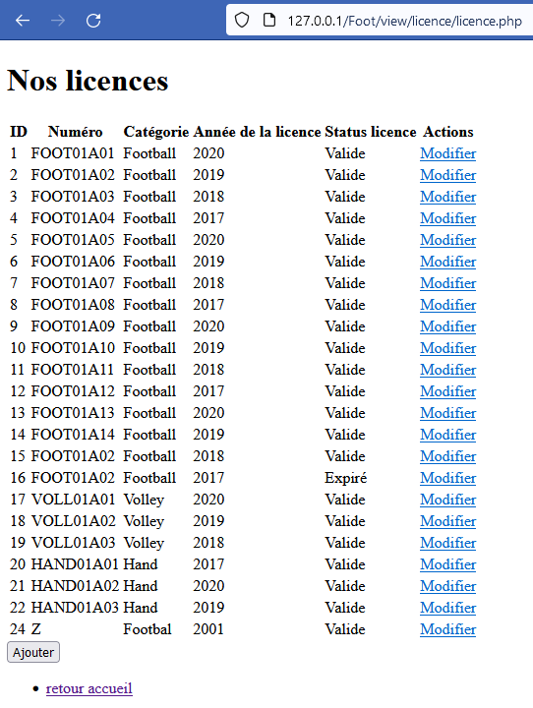

Le fichier index.php permet d’accéder au différent menu site comme sur la maquette suivante :

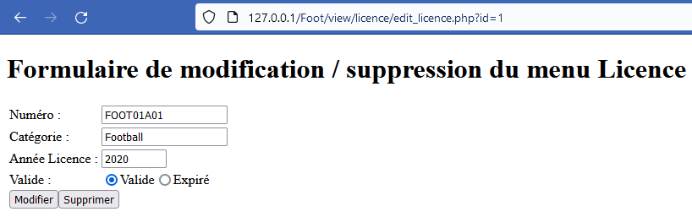

Remarque : le script de la base de données en présent au niveau du fichier *script_base_tournoi_foot.sql*.

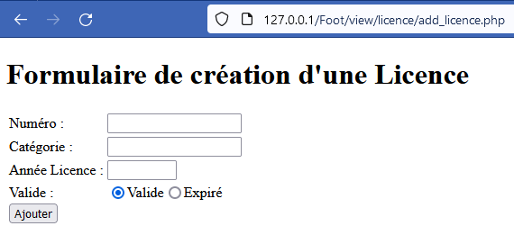

Remarque : le script de la base de données en présent au niveau du fichier *script_base_tournoi_foot.sql*.

**Création du menu Licence**

Fiches descriptives du cas d'utilisation à réaliser

|  |  |
| --- | --- |
| **PROJET :** Application web de tournoi de football | **Description cas d’utilisation** |
|  | |
| **Nom cas d’utilisation :** Afficher le menu Licence | |
| **Acteur déclencheur :** tous | |
| **Scénario nominal :**   * 1- Le système affiche l’écran d’accueil * 2- L'utilisateur clique sur un menu et accede au menu sélectionner | |
| **Exceptions :** | |

# Le contrôle du menu LICENCE : Tests fonctionnels

|  |  |  |  |
| --- | --- | --- | --- |
| Fonctionnalité | Résultat attendu | Résultat observé | Validation |
| Clique sur le menu Tournoi | Affichage de la vue tournoi |  |  |
| Clique sur le menu Joueur | Affichage de la vue joueur |  |  |

##### Menu Matchs

**Cahier des charges**

**Analyse du menu matchs**

Le menu matchs permet d’accéder aux différentes fonctionnalités suivantes :

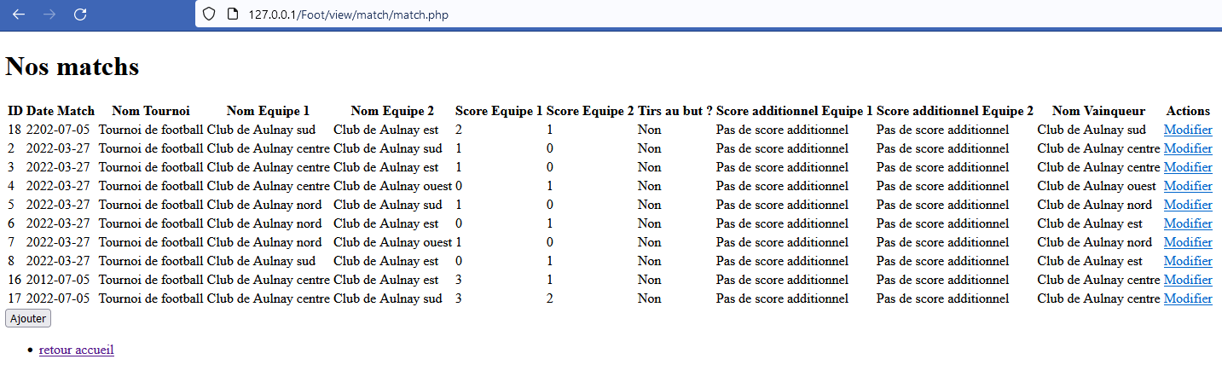

Le fichier index.php permet d’accéder au différent menu site comme sur la maquette suivante :

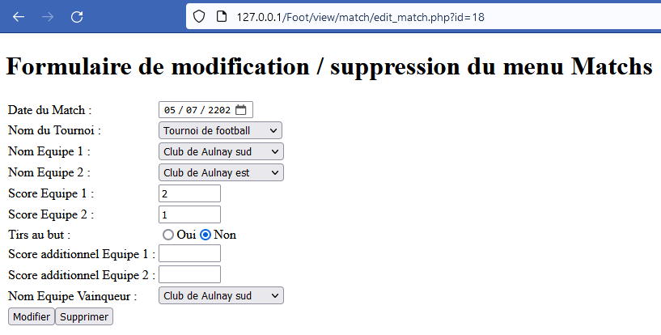

Le fichier index.php permet d’accéder au différent menu site comme sur la maquette suivante :

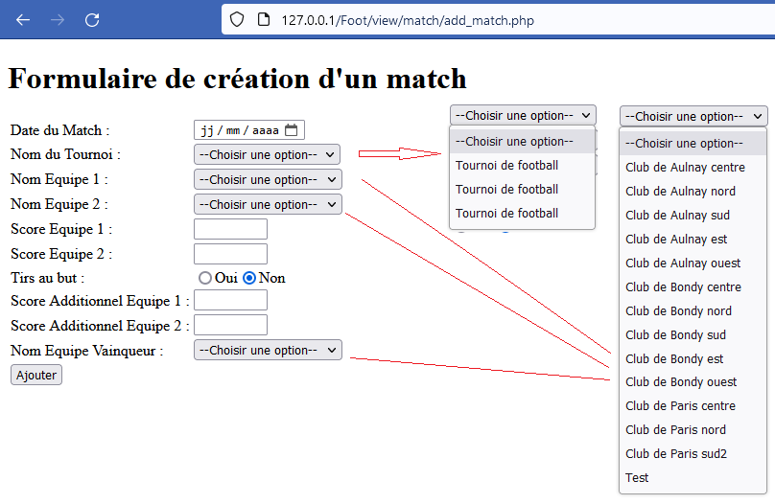

Remarque : le script de la base de données en présent au niveau du fichier *script_base_tournoi_foot.sql*.

**Création du menu Match**

Fiches descriptives du cas d'utilisation à réaliser

|  |  |
| --- | --- |
| **PROJET :** Application web de tournoi de football | **Description cas d’utilisation** |
|  | |
| **Nom cas d’utilisation :** Afficher le menu Licence | |
| **Acteur déclencheur :** tous | |
| **Scénario nominal :**   * 1- Le système affiche l’écran d’accueil * 2- L'utilisateur clique sur un menu et accede au menu sélectionner | |
| **Exceptions :** | |

# Le contrôle du menu LICENCE : Tests fonctionnels

|  |  |  |  |
| --- | --- | --- | --- |
| Fonctionnalité | Résultat attendu | Résultat observé | Validation |
| Clique sur le menu Tournoi | Affichage de la vue tournoi |  |  |
| Clique sur le menu Joueur | Affichage de la vue joueur |  |  |

##### Menu Classement

Le fichier index.php permet d’accéder au différent menu site comme sur la maquette suivante :

Remarque : le script de la base de données en présent au niveau du fichier *script_base_tournoi_foot.sql*. Vous pouvez si vous le souhaitez réaliser votre propre script à partir du modèle relationnel et du modèle conceptuel de données.

Remarques importantes

Vous devrez également produire un **document** (rapport) de vos réalisations, installations et configurations en vous servant des captures d'écran. Ces documents font partie du contrat pour garder trace de vos réalisations et accompagner le client et ses utilisateurs.

#### OBJECTIF

##### Installer un environnement de travail.

* Un client Windows 10

Les images iso sont à l'endroit indiqué par le prof

##### Mission

L’environnement sera entière virtualisé.

Vous devez produire une 1 machine virtuelle modèle selon le cahier des charges.

Vous devrez également produire un **document**(rapport) de vos réalisations, installations et configurations en vous servant des captures d'écran. Ces documents font partie du contrat pour garder trace de vos réalisations et accompagner le client et ses utilisateurs.

#### DUPLICATION DE LA MACHINE

##### Duplication de la machine windows <client-modele>

Le clonage n'est pas une simple copie du fichier disque virtuel « .vdi » car toutes les copies seraient identiques et VirtualBox ne pourrait plus les différencier, notamment grâce à l'UUID

## Remarques importantes

Vous serez évalués la semaine prochaine sur ces productions fonctionnelles respectant le cahier des charges